研究報告
2014/5/1(木) 厚田
先週の目標
Cr:F顕微鏡をイメージングの歪みを直すためのアライメントを行う．
電子回路の作成のための準備に移行する．

実施内容・報告
- Cr:F顕微鏡アライメント 4/25
走査光学系のアライメントを行った．スキャンされたレーザー光の歪みが解決された．長谷さんにステージ移動のプログラムをフィックスしてもらったところ，イメージングも歪みなく繋がったイメージが取得できた．
- フォトマル修理
GW以降に対応される．担当者との連絡は対応済み．
- 電子回路準備
必要なものをまとめ，必要数および所持数を記録した．(別紙)
ただし，後の課題にて自分で設計を行い，抵抗等を決定しなければならないものがある．
また，2次元PSD用の設計例を以下に示す．設計例の図しか見つけることができていないため，設計の詳細について調べる．

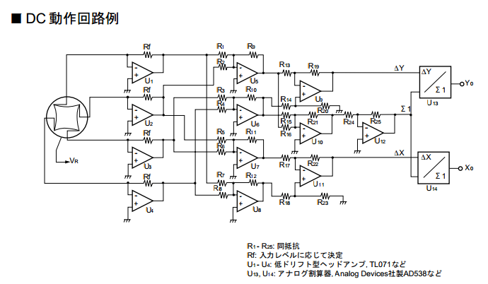

来週の目標
2次元PSD用のMEMSを用いた走査光学系の構築
引き続き電子回路についての学習および作成

